Сказка – чарующих гор!!!
Экскурсионный тур с отдыхом в горах Румынии
Выезды: 05.03*; 24.03; 14.04; 30.04*; 26.05; 16.06; 07.07; 28.07; 11.08; 25.08; 22.09; 20.10; 17.11; 15.12.

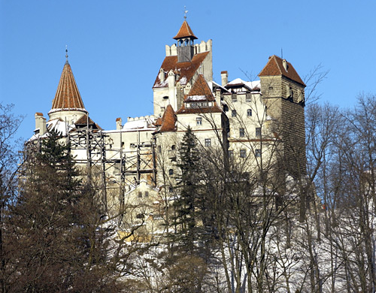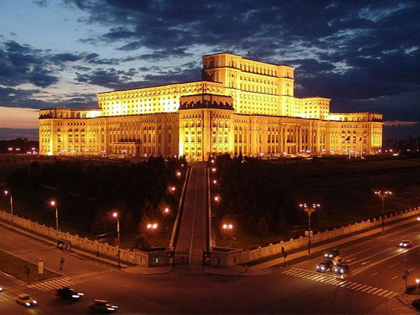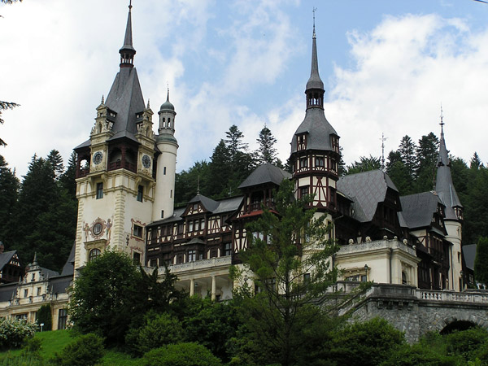

Стоимость тура:
Standart | При оплате:
Standart | За 7 недель | За 6 недель | За 5 недель | Меньше 5 недель
Взрослые: | 115 | 120 | 130 | 140
Дети: | 95 | 100 | 105 | 110

ПРОГРАММА ТУРА:
Львов-Брашов-Предял-Пояна Брашов-Бран-Замок Дракулы-Синая-Замок Пелеш-Львов
1 день | Четверг. Львов. Встреча каждого туриста.  09.00, 15.00 Подарок от фирмы. Пешеходная экскурсия “Только во Львове…”. Приглашаем на прогулку по средневековому Львову. Тут замирает время... По узеньким улочкам разливается аромат утреннего кофе, зовут своими звонами святыни... Костел Успения, Доминиканский Собор, Ратуша..., гостеприимно открывает свои двери Старая Аптека, а каждый камешек на площади Рынок несет через века свою историю...  19:00 выезд со Львова. Переезд по территории Украины. Пересечение границ. Переезд по таинственной Трансильвании…
2 день | Пятница. Начинаются… горы, которыми можно любоваться бесконечно… Горы – высокие, красивые и разные. Автобусно-пешеходная экскурсия по румынскому Зальцбургу – городу Брашов. Это один из красивейших средневековых городов Румынии. Его шарм, усиленный гармоничным сочетанием готики, ренессанса и романтического стилей, очаровывает и дарит прекрасные воспоминания о месте, в котором остановилось время. Переезд в город Синая. Размещение в гостинице. Румыния - страна с множеством гор и равнин, музыки, танцев и вина….  Начинаем знакомиться! Ужин в ресторане отеля (30/25€). Приятная атмосфера национального ресторана, вкусный ужин, познакомит нас с обычаями и традициями румын! Румынские обряды несут в себе воспоминания о волшебном мире сказок и легенд, о трудолюбии, здоровье, чувстве прекрасного и о стремлении делать добро…. Ночлег в отеле.
3 день | Суббота. Завтрак. Для всех желающих факультативная экскурсия в столицу Румынии Бухарест (40/35€). Расположенный на Валашском плоскогорье у подножия Карпат, окруженный Дунаем, город стал столицей Валахии во время правления легендарного Влада Цепеша. Город парадоксов и контрастов - Бухарест сочетает в себе традиции Запада и Востока, что придает ему особый неповторимый колорит. Обзорная экскурсия по городу: Площадь Конституции, Дворец Парламента, внесенного в книгу рекордов Гиннеса, как самое крупное административное здание в мире после Пентагона. Площадь Революции, монумент Возрождения и здания правительства. Напротив этого места находится и дворец первого румынского короля Карла Первого, в котором расположен Музей Искусства. Свободное время. Возвращения в Синаю. Ночлег в отеле.
4 день | Воскресение. Завтрак. Румыния – страна загадочная и красивая. Вдохновленный и любящий свою страну экскурсовод с удовольствием посвятит нас в самые сокровенные тайны этого края…. Начинается экскурсия с знаменитого замка Бран. В огромной долине, на краю могучей скалы возвышается неприступный и зловещий замок «Графа Дракулы». Серпантины лестниц, лабиринты подземных ходов, удивительная коллекция оружия и охотничьих трофеев… Страшная сказка о графе Дракуле снималась именно здесь…. Но иногда хочется верить в сказку, пусть она даже очень страшная. Во-первых, с нами будет гид, а во-вторых, всем известно, что все сказки просто обязаны, закончится красиво! (вх. билет оплач. доп.). Окружают замок очень милые сувенирные лавочки, где можно приобрести подарки. Всех желающих приглашает «Комната Страха» - жуткое и захватывающее зрелище… Дальше нас ждёт экскурсия по летней резиденции королевской семьи Румынии. Для всех желающих посещение одного из самых неповторимых музеев Европы – Замка «Пелеш» - шедевра архитектуры и исскуства. Здесь можно увидеть, как кристаллы Мурано нежно отблескивают в изящных драгоценных люстрах, как немецкие витражи, плавно переходят в стены из кожи Кордовы … и как фарфор и слоновая кость самой тонкой работы создают разнообразие стилей и подчеркивают богатство вкуса… (вх. билет оплач. доп.). Свободное время. Выезд на Украину. Пересечение границ.
5 день  5 день | Понедельник. Ориентировочно в 08.00 прибытие во Львов.

Стоимость включает  - Встреча представителем фирмы  - Страховка (групповая)  - Проезд по маршруту автобусом еврокласса  - Сопровождение гида-руководителя по всему маршруту  - Проживание по маршруту в отеле 3* с завтраками.  - Экскурсии, указанные в программе:  Только во Львове  Брашов - румынский Зальцбург  Замок «Графа Дракулы»(вх билет оплачивается дополнительно)  Замка «Пелеш» (вх билет оплачивается дополнительно)  Подарки от фирмы:  - Экскурсия по Львову | Стоимость не включает  - Входные билеты в экскурсионные объекты  - Факультативные экскурсии, рекомендованные программы.  - Проезд в общественном транспорте  - Личные расходы (обеды, ужины, сувениры).  - Консульский сбор 55€ ОПЛАЧИВАЕТСЯ ПРИ КАЖДОЙ ПОДАЧЕ ПРИ ОТКАЗЕ КОНСУЛЬСКИЙ СБОР НЕ  ВОЗВРАЩАЕТСЯ

Важно
- Доплата за одноместное размещение + 25 евро /ночь.
- Туристы, путешествующие одни, могут быть размещены в трехместных номерах!!!
- Документы принимаются от 60 до 10 дней до выезда.
- Фирма оставляет за собой право изменять количество, порядок и время экскурсий или заменять их на равноценные.
- Турист несет финансовую ответственность за порчу имущества отеля и автобуса.
- Автобусное обслуживание в свободное время не предусмотрено.

Для тура открывается РУМЫНСКАЯ виза.
Перечень и необходимые требования к документам здесь:
http://www.akkord-tour.com.ua/index.php/id/384

Фирма оставляет за собой право изменять программу тура без уменьшения общего объема услуг. Минимальное кол-во для выполнения факультативной программы 30 человек. Автобусное обслуживание в свободное время не предусмотрено. Туристическая фирма не несет ответственности за работу таможенных и пограничных служб, а также за пробки на дорогах и погодные условия.

